Тема занятия: «Герои рядом»
Образовательные области: познавательное развитие, речевое развитие, социально-коммуникативное развитие, художественно-эстетическое развитие.
Возрастная группа: подготовительная группа (6-7 лет).
Цель занятия: обогащать исторические знания и расширять культурный кругозор обучающихся через знакомство с героическим трудом и подвигами героев СВО Пензенского края.
Задачи занятия:
- знакомить детей с героями СВО Пензенской области, их боевыми и трудовыми подвигами и наградами;
- развивать интерес к деятельности героев своего края; закреплять стремление к самостоятельному изучению истории родного края;
- воспитывать нравственно-патриотические чувства: уважение к истории своего города и области, гордости за подвиги своих земляков.
Планируемый результат занятия: расширение знаний детей о героях - участниках СВО Пензенского края, их боевых и трудовых подвигах и наградах.
Предварительная работа: рассматривание иллюстраций различных героев мультфильмов и сказок, просмотр фильма «Подвиг твой не забыт…солдат»; проектная деятельность «Трудовая доблесть», заучивание патриотической песни; передача открыток к Новому году (2024г.) Пензенским участникам СВО (отправленных через членов семьи выпускника нашего детского сада Бикмаева Вити).
Приложение 1. Фотоматериал к предварительной работе.
Материалы и оборудование: фотографии пап находящихся в зоне СВО, фотографии грамот и медалей участников, героев СВО Пензенской области. Для рисунков папам - участникам СВО, героям СВО Пензенской области: бумага белая формата А4 ; карандаши цветные (10 наборов), простые карандаши (10 шт).
Фотографии участников СВО и их наград, из личного архива мобилизованных участников СВО Пензенской области. Фотографии изготовления открыток, рисунков, мероприятий проекта «Трудовая доблесть» и запись исполнения патриотической песни из архива музея детского сада 137 г. Пензы «Веснушки». Фотографии ветеранов ВОв для фильма «Подвиг твой не забыт…солдат» из Государственного архива Пензенской области («Именной фотокатолог»).
Ход занятия:
Стук в дверь подготовительной группы.
Воспитатель: Входите пожалуйста. (Входит выпускник нашего сада - мальчик Витя, в руках у него большая коробка со знаком Z).
Витя: Здравствуйте мои друзья, давно не видел вас всех я.
Воспитатель и дети: Здравствуй Витя, мы рады снова видеть тебя у нас в гостях.
Витя (открывает коробку, обращается к детям): У меня сюрпризы для Вас?
Дети (заглядывая с любопытством в коробку): Какие?
Витя: Это подарки, мой папа и его друзья - бойцы специальной военной операции прислали для вас. Прошлой зимой, когда мой папа приходил в отпуск, мы с мамой - вашим воспитателем отправляли открытки папе и его друзьям. Им было очень приятно получить их от вас. В благодарность за такие короткие, но теплые слова, всем вам в подарок по альбому для рисования и цветные карандаши.
Витя раздает всем детям подарки. И из одного альбома случайно выпадают фотографии.
Витя: Ой, а это мне папа прислал. Посмотрим вместе фотографии?
Дети: Да.

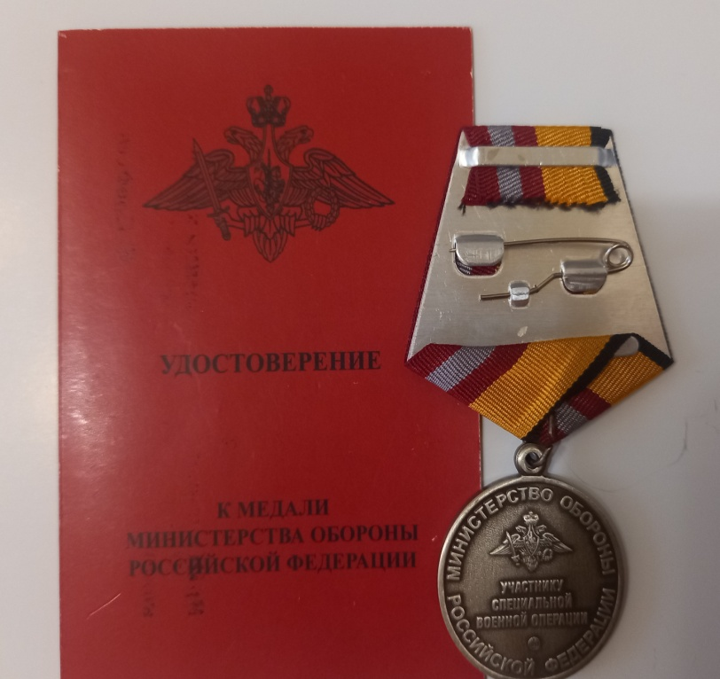 | 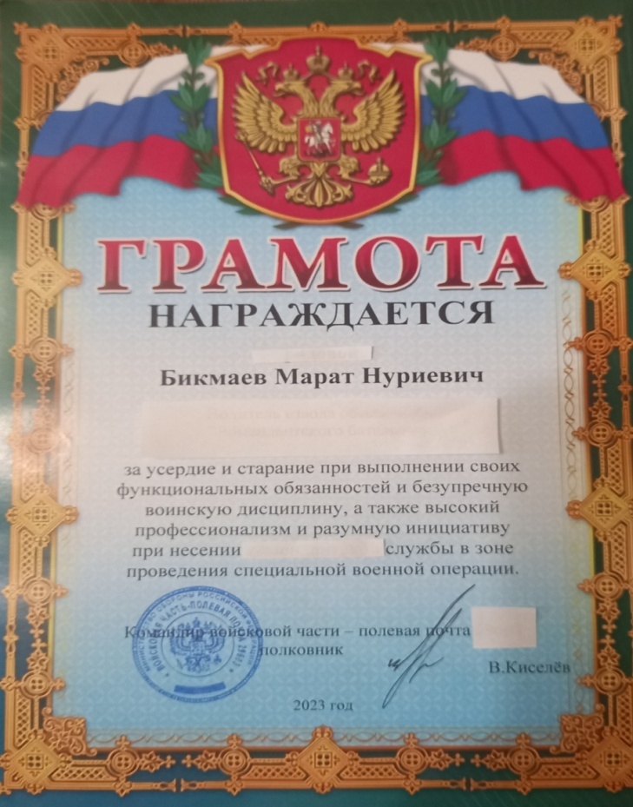
Дети рассматривают фотографии.
Воспитатель: Восхищает наша малая родина красотою своей, широкими просторами, лесами и полями. Но славится наша земля не только своей природой, но и людьми: умными, отважными, сильными духом. Такие сильные и отважные люди есть и в нашем с вами родном городе. И они с нами всегда рядом. Это папы Ушаковой Даши, Кошелевой Лизы (папы детей нашей группы) и нашего гостя - выпускника нашего детского сада Бикмаева Вити.
Фотографии Витиного папы вы сейчас рассматриваете. Интересно вам узнать о нем больше?
Дети: Да!
Воспитатель: Бикмаеву Марату Нуриевичу 35 лет, родился он в деревне Плетневка Иссинского района Пензенской области. Закончил Пензенский Губернский лицей № 3. После окончания лицея, поступил в Саратовский Государственный Университет. А после университета, служил в армии, как и все настоящие мужчины нашей страны. После армии работал в сфере торговли (торговый представитель), создал свою семью. Марат Нуриевич много работал, воспитывал сына - Витю, но однажды жизнь его сильно изменилась. Нашей большой родине - России, понадобилась помощь отважных людей со всех уголков нашей страны, в том числе и нашей малой родины – Пензы: защитить русский народ на границах нашей большой родины – России. Папа Вити, папа Лизы Кошелевой и папа Даши Ушаковой защищают нас с вами и помогают нашим новым соседям, присоединившимся к России. На этих новых землях проходит специальная военная операция - СВО по спасению русского населения от вооруженных нападений со стороны соседнего государства - Украины.
Все может родная земля! Может накормить теплым и вкусным хлебом, напоить родниковой водой, восхитить своей красотой. И только защитить сама себя она не может. Поэтому защита родной земли - долг тех, кто ест ее хлеб, пьет ее воду, любуется ее красотой, то есть долг всех людей на земле, долг наших мужчин даже не военных. Бикмаев Марат Нуриевич и Кошелев Павел Викторович не имеют военных профессий, но в помощи своей большой и малой родине не отказали. И вместе с нашей армией встали на защиту нашей необъятной родины.
А Родина у нас одна – Россия. И частичка её – наша малая родина – Пенза.
Бикмаев Витя :
Спокойно дети пусть растут.
На Пензенской святой земле
Ведь папы наши, охраняют нас
Поэтому не страшно мне! (Автор: Бикмаев Витя)
Воспитатель:
Своих не бросаем – мы в армию верим
Лишь верой и правдой Россия сильна,
И силы душевной вовек не измерить
Мы Русские! С нами Родная страна.
Поют куплет патриотической песни Ярослава Дронова (SHAMAN) «Я РУССКИЙ» (запись песни отправляем с помощью ВК и телеграмм канала бойцам Пензенской области в зону СВО). Видео можно посмотреть на странице нашего сада в ВК.
Бикмаев Витя:
Мир и дружба всем нужны
Они важней всего на свете,
На земле, где нет войны,
Ночью спят спокойно дети
Там, где пушки не гремят,
В небе солнце ярко светит
Нужен мир для всех ребят
Нет, войне! На всей планете!
Воспитатель: Говоря о войне, мы часто говорим о подвигах. Как вы понимаете слово - "подвиг"?
Примерные ответы детей (подвиг - это когда кто-то спасает других, помогает близким, не боится ничего; сильный спасает тех, кто слабее; делает добро просто так, подвиг - это когда одному человеку плохо, но других он спасает; подвиг - это как на войне, один солдат закрыл своим телом гранату и спас остальных; подвиг - это быть смелым там, где другие испугались бы и т.д.)
Воспитатель: Подвиг - это когда в великом бескорыстном порыве души человек отдает себя людям, во имя других людей жертвует всем, даже собственной жизнью.
Для Пап Лизы, Даши и Вити каждый день может стать последним. В любой момент они готовы отдать свои жизни за нас с вами и других людей. Это и есть подвиг!
Недавно мы с вами смотрели фильм «Подвиг твой не забыт…солдат». Про героев Великой Отечественной Войны, которые спасли не только Россию, но и весь Мир. Так кто же такой «герой»?
Примерные ответы детей (герой - это человек, который спасает весь мир; самый смелый человек на свете, герой - это супер-человек с супер-способностями, герой -это спасатель; человек, который никому не откажет в помощи, даже если самому будет плохо; герой -это добрый, честный и храбрый человек; герой -это наш солдат в армии, это мой папа)
Воспитатель: Вы правы дети герой - тот, кто приходит на помощь, спасает людей, рискуя своей жизнью и здоровьем.
Воспитатель: Какими качествами должен обладать настоящий герой?
Примерные ответы детей (герой должен быть смелым, сильным, храбрым, честным, спокойным, добрым; герой должен уметь принимать правильные решения)
Вопитатель: Конечно, герой должен обладать спокойствием, мужеством, храбростью, добротой, решительностью.
Герои существуют не только в фильмах и сказках, но и среди нас! Это люди, которые совершают подвиги каждый день. Герои нашего времени, которые принимают участие в СВО и каждый день рискуют жизнью ради нас. Герои которые рядом - ваши папы.
Воспитатель вновь обращает внимание на фотографии папы Вити и Лизы (Фотография Кошелева Павла Викторовича находилась в нашей группе, после передачи открыток участникам и героям СВО к Новому году).

Воспитатель: Кошелев Павел Викторович, 37 лет, родился в селе Поим Белинского района Пензенской области, закончил сельскую школу, после школы получил водительские права, стал работать водителем, создал свою семью и благополучно воспитывал маленькую дочку Лизу, которую вы уже давно знаете. Павел Викторович защищает нас со стороны Херсонской области. Имеет грамоту и медаль участника СВО. Павел Викторович неоднократно спасал своих товарищей и мирных людей - раненных на руках нес их до военных машин и вывозил с линий огня.
Ушаков Андрей Владимирович родился в Пензенской области, окончил сельскую школу, закончил университет, воспитывал сына и дочку – Дашу. Папа Даши был военным, еще до СВО. Сейчас продолжает служить в Вооруженных силах России, где он находится и все сведения о нем секретны. Андрей Владимирович имеет награды и почетные грамоты.
Бикмаев Марат Нуриевич, как уже говорили мы, Витин папа, участвующий в СВО. Марат Нуриевич защищает нас со стороны Луганской народной республики. Он получил такие награды, как медаль участника СВО и благодарность за безупречную воинскую службу, инициативу и ответственность. Марат Нуриевич имеет еще 2 медали и 2 грамоты, за воинскую доблесть и храбрость. Витин папа является Ветераном боевых действий. Неоднократно Марат Нуриевич выполнял маневры на военной технике, которые спасали не только его жизнь, но и жизнь его командира, других военных, которые колонной следовали за ними.
Вот такие они смелые и решительные наши герои, которые всегда рядом в наших сердцах и мыслях!
Витя: Что же, мои любимые друзья, мне пора возвращаться в школу на занятия. Воспитатель: Подожди Витя, в прошлый Новый год нам с детьми так приятно было порадовать участников и героев СВО Пензенской области открытками, которые мы сделали в группе. И теперь мы не можем отпустить тебя без подарков для самых сильных и храбрых мужчин нашей Родины. Нарисуем рисунки для папы Вити, папы Лизы, Даши и для других наших героев, участников СВО?
Дети: ДА!
Дети рисуют и раскрашивают.
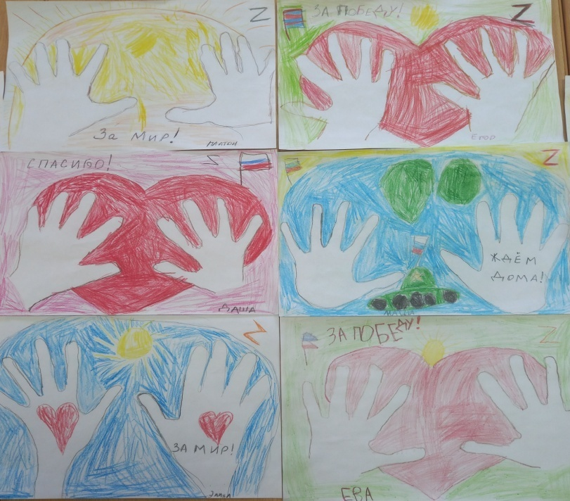

Воспитатель: Спасибо Витя, что приходил к нам в детский сад и передал подарки от папиных друзей. Нам было очень приятно получить их. Приходи к нам еще в гости. Мы будем очень рады!
Витя: До скорых встреч, мои самые юные друзья.
Дошкольники отдают Вите свои работы, для их передачи участникам и героям СВО. Дети обнимаются и прощаются с Витей.

Литература:

- Загик Л.В., Куликова Т.А., Маркова Т.А. и др.; Под редакцией Виноградовой Н.Ф. Воспитателю о работе с семьей: Пособие для воспитателя детского сада. М.: Просвещение, 1996г
- Козлова С.А. Мой мир (приобщение ребенка к социальному миру). Линка-Пресс, М., 2000.
- Конева Е.С. vk.com ▪ instagram.com «Как воспитать патриота».
- Купецкова Е.Ф., Купецкова В.Ф., «Человек на родной земле». Парциальная программа. ГАОУ ДПО ИРР ПО, 2015
- Купецкова В.Ф., Куренкова Е.П. и др. «История Пензенского края, как средство развития личности ребенка дошкольного возраста». Парциальная образовательная программа. ГАОУ ДПО ИРР ПО, 2014
- https://nsportal.ru/detskiy-sad

Филиал №1 « Золотой ключик» Муниципального бюджетного дошкольного образовательного учреждения детского сада № 137 города Пензы « Веснушки»

Конспект занятия
по познавательно-речевому развитию
с детьми подготовительной к школе группы
на тему: « Герои рядом»

Подготовила
Бикмаева Евгения Викторовна,
воспитатель

Пенза 2024

